Nome da UC: Cadastro de usuário

Descrição: O usuário do sistema preenche os dados necessários. O sistema salva no banco e confirma o cadastro.

Diagrama:

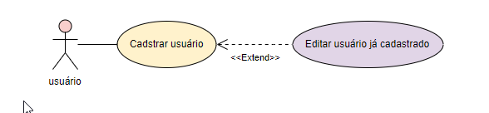Fluxo básico de eventos:

1. O usuário preenche os campos com seus dados.
2. O sistema valida os dados preenchidos
3. O sistema salva as informações em um banco de dados.
4. O sistema confirma cadastro.

Fluxo alternativo:

* 1. O usuário não preencheu um campo obrigatório
     1. O sistema informa o campo que não foi preenchido.
     2. O usuário informa um dado para a respectivo campo ou cancela o cadastro.
  2. Um dos dados informados como único ao usuário já foi cadastrado por outro usuário
     1. Informa que o dado já foi cadastrado por outro usuário.
     2. O usuário informa um dado válido para o respectivo campo ou cancela o cadastro.
  3. O usuário informou um dado que não corresponde ao tipo do campo.
     1. O sistema informa que o campo foi preenchido de maneira incorreta.
     2. O usuário informa um dado válido para o respectivo campo ou cancela o cadastro.
  4. Sistema não está conectado no banco de dados.
     1. O sistema informa que não foi possível cadastrar o usuário.
     2. O sistema pergunta se o usuário deseja realizar o cadastro novamente ou cancelar o cadastro.

Pré-condições:

O usuário deve estar logado.

Pós-condições:

O cadastro foi realizado.

Nome da UC: Cadastro de área

Descrição: O usuário deve preencher os campos: Sigla, Nome, Supervisor e Professor. O sistema confirma o cadastro.

Diagrama: 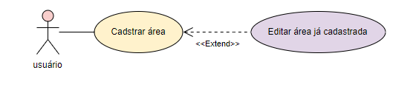

Fluxo básico de eventos:

1. O usuário preenche o campo Sigla.
2. O usuário preenche o campo Nome.
3. O usuário preenche o campo Supervisor.
4. O usuário preenche o campo Professor.
5. O sistema valida os campos preenchidos
6. O sistema salva as informações em um banco de dados.
7. O sistema confirma cadastro.

Fluxo alternativo:

* 1. O usuário não preencheu o campo.
     1. O sistema informa que campo não foi preenchido.
     2. O usuário informa um dado para a campo ou cancela o cadastro.
  2. O usuário preencheu o campo Sigla com uma Sigla já existente
     1. O sistema informa que está sigla já foi cadastrada.
     2. O sistema pergunta se deseja edita-la com as novas informações.
     3. O usuário informa uma nova sigla ou edita a sigla utilizando os dados atuais ou cancela o cadastro.
  3. O usuário preencheu o campo Nome com um Nome já existente
     1. O sistema informa que está Nome já foi cadastrada.
     2. O sistema pergunta se deseja edita-lo com as novas informações.
     3. O usuário informa um novo nome, ou edita o nome utilizando os dados atuais ou cancela o cadastro.
  4. O usuário preencheu o campo Professores com um professor não cadastrado
     1. O sistema informa que o professor preenchido no campo Professor não foi cadastrado previamente.
     2. O sistema pergunta se deseja mudar para a tela de cadastro de professor.
     3. O usuário informa um professor válido para o campo, ou muda para a tela de cadastro de professor ou cancela o cadastro.
  5. O usuário preencheu o campo Supervisor com um supervisor não cadastrado
     1. O sistema informa que o supervisor preenchido no campo Supervisor não foi cadastrado previamente.
     2. O usuário informa um supervisor válido para o campo ou cancela o cadastro.
  6. Sistema não está conectado no banco de dados.
     1. O sistema informa que não foi possível cadastrar o usuário.
     2. O sistema pergunta se o usuário deseja realizar o cadastro novamente ou cancelar o cadastro.

Pré-condições:

O usuário deve estar logado.

Pós-condições:

O cadastro foi realizado.

Nome da UC: Cadastro de titulação dos professores

Descrição: O usuário deve preencher os campos: Título, Professor, Total. O sistema confirma o cadastro.

Diagrama: 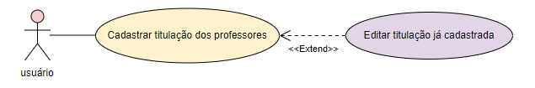

Fluxo básico de eventos:

1. O usuário preenche o campo Título.
2. O usuário preenche o campo professor.
3. O usuário preenche o campo Total.
4. O sistema valida os campos preenchidos
5. O sistema salva as informações em um banco de dados.
6. O sistema confirma cadastro.

Fluxo alternativo:

* 1. O usuário não preencheu o campo.
     1. O sistema informa que campo não foi preenchido.
     2. O usuário informa um dado para a campo ou cancela o cadastro.
  2. O usuário preencheu o campo Título com um Título já existente
     1. O sistema informa que este título já foi cadastrado.
     2. O sistema pergunta se deseja edita-lo com as novas informações.
     3. O usuário informa um novo título ou edita o título utilizando os dados atuais ou cancela o cadastro.
  3. O usuário preencheu o campo Professores com um professor não cadastrado.
     1. O sistema informa que o professor preenchido no campo Professor não foi cadastrado previamente.
     2. O sistema pergunta se deseja mudar para a tela de cadastro de professor.
     3. O usuário informa um professor válido para o campo, ou muda para a tela de cadastro de professor ou cancela o cadastro.
  4. O usuário preencheu o campo Total com um dado não correspondente ao campo.
     1. O sistema informa que o dado preenchido no campo Total não é válido.
     2. O usuário informa um dado válido para o campo ou cancela o cadastro.
  5. Sistema não está conectado no banco de dados.
     1. O sistema informa que não foi possível cadastrar o usuário.
     2. O sistema pergunta se o usuário deseja realizar o cadastro novamente ou cancelar o cadastro.

Pré-condições:

O usuário deve estar logado.

Pós-condições:

O cadastro foi realizado.

Nome da UC: Consultar usuário

Descrição: O sistema mostra a lista de usuários cadastrados, e suas respectivas informações. O usuário busca o cadastro desejado.

Diagrama: 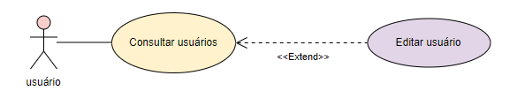

Fluxo básico de eventos:

1. O sistema preenche a lista com as informações dos usuários.
2. O usuário busca o usuário que deseja.

Fluxo alternativo:

* 1. O usuário não está buscando um usuário cadastrado.
     1. O sistema informa que o usuário não existe.
     2. O usuário busca um novo usuário ou cancela a busca.
  2. Sistema não está conectado no banco de dados.
     1. O sistema informa que não foi possível acessar a lista de usuários.
     2. O sistema pergunta se o usuário deseja realizar a busca novamente ou cancelar a busca.

Pré-condições:

O usuário deve estar logado.

Pós-condições:

A consulta foi realizada.

Nome da UC: Editar usuário

Descrição: O usuário deve escolher informar qual usuário deseja editar. O usuário altera os campos que deseja. O sistema confirma as alterações.

Diagrama: 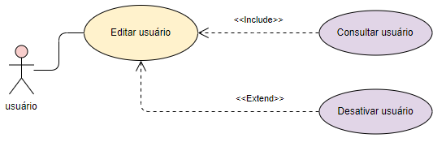

Fluxo básico de eventos:

1. O usuário busca na lista de usuários os usuários desejados.
2. O usuário seleciona os usuários desejados.
3. O usuário altera o campo dos usuários que deseja alterar.
4. O sistema salva as informações em um banco de dados.
5. O sistema confirma as alterações.

Fluxo alternativo:

* 1. O usuário não encontrou o usuário desejado.
     1. O sistema informa que o usuário não existe.
     2. O usuário pesquisa um usuário válido ou cancela a operação.
  2. O usuário não selecionou um usuário.
     1. O sistema desabilita a opção de alteração caso não tenha sido selecionando nenhum usuário.
  3. O usuário alterou um campo de maneira inválida.
     1. O sistema informa que um campo foi alterado de maneira inválida.
     2. O usuário informa um dado válido ao campo ou cancela a alteração.
  4. Sistema não está conectado no banco de dados.
     1. O sistema informa que não foi possível cadastrar o usuário.
     2. O sistema pergunta se o usuário deseja tentar realizar a alteração novamente ou cancelar a alteração.

Pré-condições:

O usuário deve estar logado.

Pós-condições:

A desativação foi realizada.

Nome da UC: Desativar usuário

Descrição: O usuário deve escolher qual usuário desativar. O sistema confirma a desativação.

Diagrama: 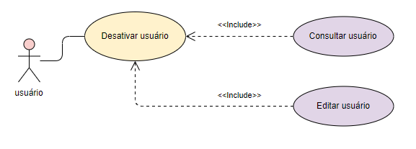

Fluxo básico de eventos:

1. O usuário busca na lista de usuários os usuários desejados.
2. O usuário seleciona os usuários desejados.
3. O sistema desativa os usuários.
4. O sistema salva as informações em um banco de dados.
5. O sistema confirma a desativação.

Fluxo alternativo:

* 1. O usuário não encontrou o usuário desejado.
     1. O sistema informa que o usuário não existe.
     2. O usuário pesquisa um usuário válido ou cancela a operação.
  2. O usuário não selecionou um usuário.
     1. O sistema desabilita a opção de desativação caso não tenha sido selecionando nenhum usuário.
  3. O usuário tentou deletar todos os usuários.
     1. O sistema informa que deve haver ao menos um usuário cadastrado.
     2. O usuário seleciona novamente ou cancela a desativação.
  4. Sistema não está conectado no banco de dados.
     1. O sistema informa que não foi possível cadastrar o usuário.
     2. O sistema pergunta se o usuário deseja realizar a desativação novamente ou cancelar a operação.

Pré-condições:

O usuário deve estar logado.

Pós-condições:

A desativação foi realizada.

Nome da UC: Consultar área

Descrição: O sistema mostra a lista áreas cadastradas, e suas respectivas informações. O usuário busca a área desejada.

Diagrama: 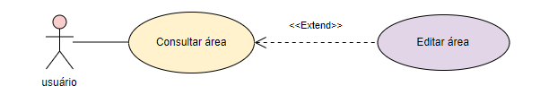

Fluxo básico de eventos:

1. O sistema preenche a lista com os campos Sigla, Nome, Supervisor e Professor das respectivas áreas.
2. O usuário busca a área que deseja.

Fluxo alternativo:

* 1. O usuário não está buscando uma área cadastrado.
     1. O sistema informa que a área não existe.
     2. O usuário busca uma nova área ou cancela a busca.
  2. Sistema não está conectado no banco de dados.
     1. O sistema informa que não foi possível acessar a lista de usuários.
     2. O sistema pergunta se o usuário deseja realizar a busca novamente ou cancelar a busca.

Pré-condições:

O usuário deve estar logado.

Pós-condições:

A consulta foi realizada.

Nome da UC: Editar área

Descrição: O usuário deve escolher informar qual área deseja editar. O usuário altera os campos que deseja. O sistema confirma as alterações.

Diagrama: 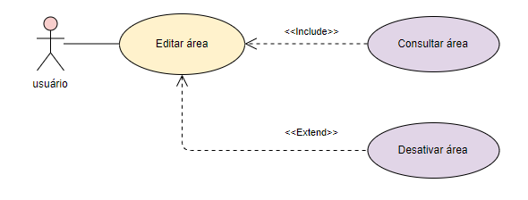

Fluxo básico de eventos:

1. O usuário busca na lista de áreas a área desejada.
2. O usuário seleciona a área desejada.
3. O usuário altera o campo da área selecionada.
4. O sistema salva as informações em um banco de dados.
5. O sistema confirma as alterações.

Fluxo alternativo:

* 1. O usuário não encontrou a área desejada.
     1. O sistema informa que o usuário não existe.
     2. O usuário pesquisa um usuário válido ou cancela a operação.
  2. O usuário não selecionou uma área.
     1. O sistema desabilita a opção de alteração caso não tenha sido selecionando nenhum usuário.
  3. O usuário alterou um campo de maneira inválida.
     1. O sistema informa que um campo foi alterado de maneira inválida.
     2. O usuário informa um dado válido ao campo ou cancela a alteração.
  4. Sistema não está conectado no banco de dados.
     1. O sistema informa que não foi possível cadastrar o usuário.
     2. O sistema pergunta se o usuário deseja tentar realizar a alteração novamente ou cancelar a alteração.

Pré-condições:

O usuário deve estar logado.

Pós-condições:

A desativação foi realizada.

Nome da UC: Desativar área

Descrição: O usuário deve escolher qual área desativar. O sistema confirma a desativação.

Diagrama: 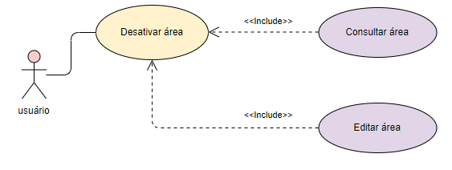

Fluxo básico de eventos:

1. O usuário busca na lista de áreas as áreas desejadas.
2. O usuário seleciona as áreas desejadas.
3. O sistema desativa as áreas.
4. O sistema salva as informações em um banco de dados.
5. O sistema confirma a desativação.

Fluxo alternativo:

* 1. O usuário não encontrou a área desejada.
     1. O sistema informa que a área não existe.
     2. O usuário pesquisa uma área válida ou cancela a operação.
  2. O usuário não selecionou uma área.
     1. O sistema desabilita a opção de desativação caso não tenha sido selecionando nenhuma área.
  3. Sistema não está conectado no banco de dados.
     1. O sistema informa que não foi possível desativar a área.
     2. O sistema pergunta se o usuário deseja realizar a desativação novamente ou cancelar a operação.

Pré-condições:

O usuário deve estar logado.

Pós-condições:

A desativação foi realizada.

Nome da UC: Consultar titulações dos professores

Descrição: O sistema mostra a lista de professores cadastrados. O usuário busca o professor desejado.

Diagrama: 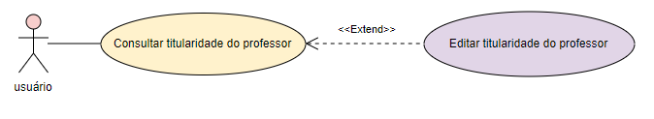

Fluxo básico de eventos:

1. O sistema preenche a lista com os professores vinculados as suas respectivas titularidades.
2. O usuário busca o professor que deseja.

Fluxo alternativo:

* 1. O usuário não está buscando um professor cadastrado.
     1. O sistema informa que o usuário não existe.
     2. O usuário busca um novo usuário ou cancela a busca.
  2. Sistema não está conectado no banco de dados.
     1. O sistema informa que não foi possível acessar a lista de usuários.
     2. O sistema pergunta se o usuário deseja realizar a busca novamente ou cancelar a busca.

Pré-condições:

O usuário deve estar logado.

Pós-condições:

A consulta foi realizada.

Nome da UC: Editar titularidade do professor

Descrição: O usuário deve escolher informar qual professor deseja editar. O usuário altera a titularidade que deseja. O sistema confirma as alterações.

Diagrama: 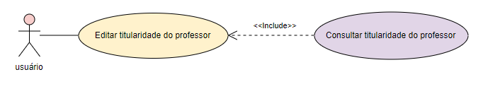

Fluxo básico de eventos:

1. O usuário busca na lista de professores o professor desejado.
2. O usuário seleciona o professor desejado.
3. O usuário altera a titularidade dos professores que deseja alterar.
4. O sistema salva as informações em um banco de dados.
5. O sistema confirma as alterações.

Fluxo alternativo:

* 1. O usuário não encontrou o professor desejado.
     1. O sistema informa que o professor não existe.
     2. O usuário pesquisa um professor válido ou cancela a operação.
  2. O usuário não selecionou um professor.
     1. O sistema desabilita a opção de alteração caso não tenha sido selecionando nenhum professor.
  3. Sistema não está conectado no banco de dados.
     1. O sistema informa que não foi possível editar a titularidade do professor.
     2. O sistema pergunta se o usuário deseja realizar a alteração novamente ou cancelar.

Pré-condições:

O usuário deve estar logado.

Pós-condições:

A desativação foi realizada.